昨年１２月より新事業として『空き家の管理・活用事業』を起こしました。国の政策として空き家対策特別措置法（空き家法）が施工されました。しかし、認知度はまだ低く行政側では各市町村にて活動し始めているところもあります。当社のある豊田市では山村地域（旧豊田市以外）では「空き家バンク」が作られ、ホームページでの空き家情報が掲載されていますが、市街地である旧豊田市では中古住宅の売買として流通しているため、行政機関では取り扱っていないようです。今後本格化する少子高齢化時代を考えると空き家が増加することは明らかであり、人口減少に伴い空き家数や総住宅数に対する空き家率はこの先急激な増加が予測できます。
空き家数と空き家率の予測
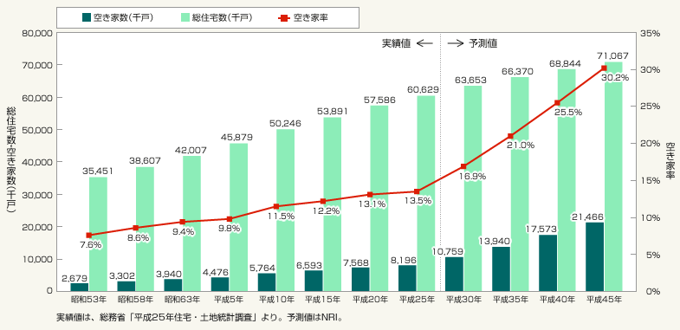
資料：（株）野村総合研究所
これからの空き家問題（建物の劣化により地域住民の生命、身体又は財産を保護できないことや地域住民の生活環境の悪化など）はこの先の私たちにとって重要課題になることでしょう。行政・自治体と企業（私たち中小企業も）とが協力して取り組んでいかなければなりません。
そこで、小さな当社でも空き家をお持ちでこの先どのようにしようか困っているお客様に空き家管理サービスを提供することで、大事な財産を守り、その後の空き家の活用や土地活用に有効利用していただきたいと考えました。当社にて空き家管理サービスをご利用いただき、その後の活用、売却までの一連の流れを一手に請け負うことができます。また、ご近所の空き家にて雑草、雑木が越境していたり、害虫の発生や防犯上の不安などがある方はご相談ください。そして、現在ご両親どちらか一人暮らしの家が将来空き家になってしまう心配があったり、ご自身の家にご両親を招くため空き家になってしまうなど、今後の心配がある方もご相談ください。
空き家管理サービス・資産運用のご相談について詳しくは以下からどうぞ。
月に一度の『おうち相談会』にても承っておりますのでお気軽にご連絡ください。

